

|  |
| --- |
|  |

（2022年第6期） 2022年6月27日

**1.** **【重磅】2021三大终端六大市场药品销售额17747亿，TOP20畅销品牌出炉**

**2.** **2022年国家医保目录调整“划重点”**

**3.** **医药数读：1-4月全国零售药店销售1644亿，新冠试剂盒成热门单品**

**4.** **药监局发文：电商平台或将不能直接参与药品销售了？！**

**5. 又一区域龙头连锁，即将上市**

**目录**

**（6月第6期）**

2022.6.27

**总 编 朱卫东副总编 李厚佳 责任编辑彭宇飞**

|  |  |  |  |
| --- | --- | --- | --- |
| **信息01** | **【重磅】2021三大终端六大市场药品销售额17747亿，TOP20畅销品牌出炉** | | |
| **信息来源** | 米内网 | **信息提供** | 运营管理部 |
| **关键词** | 药品 终端 销售 品牌 | | |
| **内容概要** | 2021年我国三大终端六大市场总销售额17747亿，同比增长8.0%，各终端销售占比情况、六大市场药品销售规模及销售份额、畅销品牌TOP20。  附件1: 【重磅】2021三大终端六大市场药品销售额17747亿，TOP20畅销品牌出炉 | | |

|  |  |  |  |  |  |
| --- | --- | --- | --- | --- | --- |
| **信息02** | **2022年国家医保目录调整“划重点”** | | | | |
| **信息来源** | 药闻康策 | | **信息提供** | 运营管理部 | |
| **关键词** | 医保目录 药品 调整 | | | | |
| **内容概要** | 国家医保局日前印发《2022年国家基本医疗保险、工伤保险和生育保险药品目录调整工作方案》及相关文件征求意见，这意味着今年医保目录调整工作即将正式启动。   1. **多罕见病用药、儿童药品等有望进医保** 2. 分类对谈判协议到期药品进行续约 3. **充分发挥医保基金的杠杆作用**   附件2：2022年国家医保目录调整“划重点” | | | | |
| **信息03** | **医药数读：1-4月全国零售药店销售1644亿，新冠试剂盒成热门单品** | | | | |
| **信息来源** | 新康界 | **信息提供** | | 运营管理部 | |
| **关键词** | 零售药店 销售 市场 | | | | |
| **内容概要** | 全国零售药店今年1-4月合计实现销售1,644亿元，同比增长2.7%。4月份全国零售药店规模增长放缓，销售额同比仅增长2.8%。  **01新冠试剂盒热销，中成药下滑，处方药占比57.5%**  **02跨国企业零售规模增速快于本土企业**  **03处方药市场表现**  **04消费者大健康市场表现**（含OTC和保健品）  附件3：医药数读：1-4月全国零售药店销售1644亿，新冠试剂盒成热门单品助推行业蜕变 | | | | |
| **信息04** | **药监局发文：电商平台或将不能直接参与药品销售了？！** | | | |
| **信息来源** | 澎湃新闻  谷丰观点 | **信息提供** | | 运营管理部 |
| **关键词** | 电商 药品 销售 | | | |
| **内容概要** | 6月9日，国家药监局发布的《中华人民共和国药品管理法实施条例（修订草案征求意见稿）》（以下简称《征求意见稿》），向社会公开征求意见一个月后正式截止。其中新增的第八十三条备受关注，该条进一步明确了第三方平台的管理义务，并拟要求“第三方平台提供者不得直接参与药品网络销售活动”。  附件4：药监局发文：电商平台或将不能直接参与药品销售了？！ | | | |

|  |  |  |  |
| --- | --- | --- | --- |
| **信息05** | **又一区域龙头连锁，即将上市** | | |
| **信息来源** | 第一药店财智 | **信息提供** | 运营管理部 |
| **关键词** | 上市 连锁药店 零售业务 | | |
| **内容概要** | 安徽省即将迎来首家上市连锁药店。  6月10日，安徽华人健康医药股份有限公司（以下简称“华人健康”）在经历一年时间的问询后，迎来IPO过会。深交所披露，华人健康符合发行条件、上市条件和信息披露要求。  **01 2022年一季度营收同比增长35.28% 预计今年上半年营收区间为14~14.5亿**  **02零售业务占总营收近7成计划安徽省内开店 518 家**  **03业务规模与同行上市连锁存在一定差距，未来大力发展DTP业务**  附件5:又一区域龙头连锁，即将上市 | | |

**附件1**

【重磅】2021三大终端六大市场药品销售额17747亿，TOP20畅销品牌出炉

原创 米内发布 米内网 2022-06-21







**附件2**

2022年国家医保目录调整“划重点”

药闻康策 2022-06-22

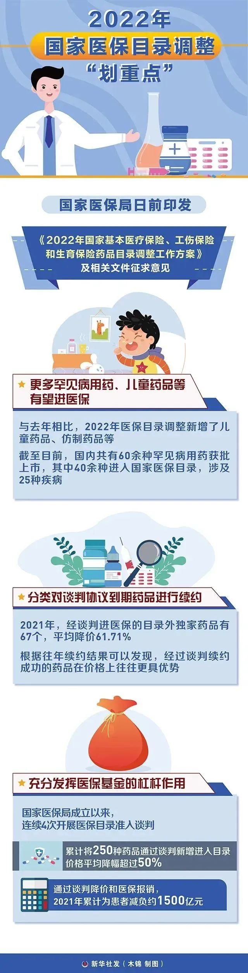

**医保目录调整关系着每一名参保人。国家医保局日前印发《2022年国家基本医疗保险、工伤保险和生育保险药品目录调整工作方案》及相关文件征求意见，这意味着今年医保目录调整工作即将正式启动。**

**哪些药品有望纳入医保报销？谈判药品协议到期后如何续约？这些都能在工作方案中找到“答案”。**

**更多罕见病用药、儿童药品等有望进医保**

**根据工作方案，目录外6类药品可以申报参加2022年医保目录调整，包括2017年1月1日至2022年6月30日期间，经国家药监部门批准的新通用名药品、适应症或功能主治发生重大变化的药品；新冠肺炎相关治疗药品等。**

**与去年相比，2022年医保目录调整新增了儿童药品、仿制药品等。其中，儿童药品范围应在国家卫健委等部门印发的三批鼓励研发申报儿童药品清单中，仿制药品应在两批鼓励仿制药品目录中。**

**“更多儿童用药进医保，能够减轻患者用药负担。”中华医学会儿科分会常委邹丽萍认为，这也将对医药市场起到引导作用，鼓励更多企业专注儿童用药研发，为患者带来福音。**

**在2021年国家医保目录调整中，曾经每针70万元用于治疗脊髓性肌萎缩症的诺西那生钠注射液经医保谈判后，以3万余元被纳入医保，罕见病患者用药引发更多关注。**

**截至目前，国内共有60余种罕见病用药获批上市，其中40余种进入国家医保目录，涉及25种疾病。**

**工作方案明确，2022年6月30日前经国家药监部门批准上市的罕见病治疗药品可以申报今年的医保谈判，申报药品的说明书适应症中要包含有《第一批罕见病目录》所收录罕见病。**

**分类对谈判协议到期药品进行续约**

**在医保目录动态调整过程中，药品谈判的“灵魂砍价”备受关注。医保部门与医药企业就药品支付标准进行磋商，并根据结果直接决定该药品是否能进医保、以什么价格进医保。2021年，经谈判进医保的目录外独家药品有67个，平均降价61.71%。**

**根据《基本医疗保险用药管理暂行办法》，原则上谈判药品协议有效期为2年。协议期满后，对协议期内医保基金实际支出与谈判前企业提交的预算影响进行分析对比，按差异程度降价，并续签协议。**

**《谈判药品续约规则（征求意见稿）》提出了纳入常规目录管理、简易续约和重新谈判三种谈判药品续约规则，并对三种续约方式进行详细规定。**

**根据往年续约结果可以发现，经过谈判续约成功的药品在价格上往往更具优势。如2019年27个经过谈判成功续约的药品，价格平均降幅26.4%；2020年14种独家药品按规则进行了续约或再次谈判，平均降价14.95%。**

**充分发挥医保基金的杠杆作用**

**国家医保局成立以来，连续4次开展医保目录准入谈判，累计将250种药品通过谈判新增进入目录，价格平均降幅超过50%。通过谈判降价和医保报销，2021年累计为患者减负约1500亿元。**

**在坚持动态调整医保目录的基础上，医保目录调整也在进行更多尝试与探索。**

**此次工作方案首次提出，拟纳入医保目录的非独家药品，采用竞价等方式同步确定医保支付标准。**

**《非独家药品竞价规则（征求意见稿）》提出，企业报价不能高于申报截止日前2年内有效的省级最低中标价和申报时提交的市场零售价格，并将报价与医保支付意愿进行对比；对于通过竞价纳入医保的非独家药品，取各企业报价中最低者，作为该种药品支付标准。**

**有专家表示，这将更加充分发挥医保基金杠杆作用，对药品使用结构和市场价格机制产生积极影响，进一步减轻患者用药负担。**

**此外，今年的工作方案明确将独家药品的认定时间定为2022年6月30日，这将更好实现新药审批与进医保的“无缝衔接”，鼓励新药研发创制。**

**附件3**

医药数读：1-4月全国零售药店销售1644亿，新冠试剂盒成热门单品

原创 钟卓冰 新康界 2022-06-25

**全国零售药店今年1-4月合计实现销售1,644亿元，同比增长2.7%。4月份全国零售药店规模增长放缓，销售额同比仅增长2.8%。**

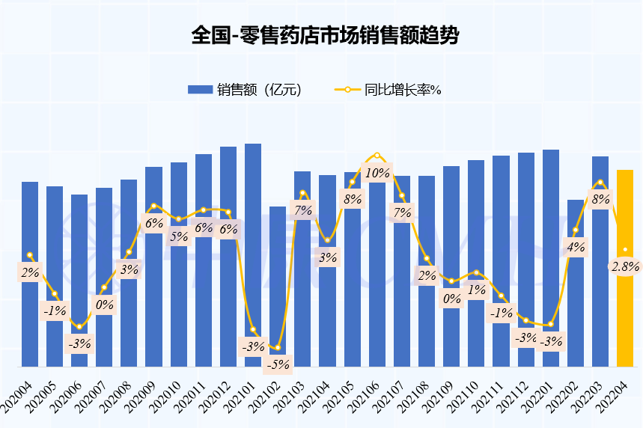

**数据来源：中康CMH**

**01**

**新冠试剂盒热销，中成药下滑，处方药占比57.5%**

**非药市场中，新冠病毒抗原检测试剂盒在本月度增长明显。**

**中成药规模下滑，份额占比下降至29%。**

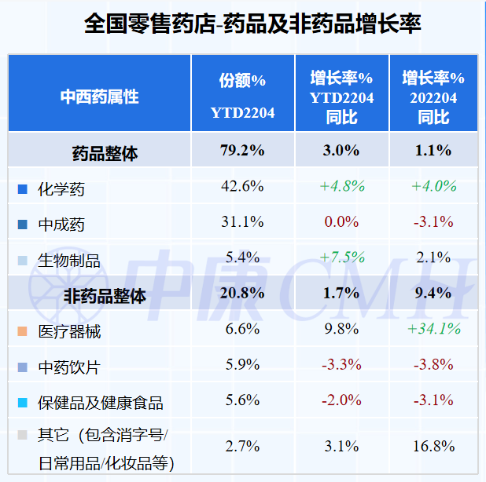

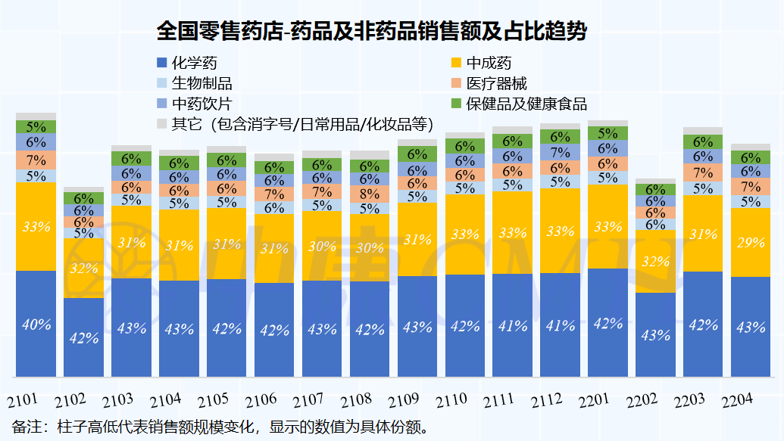

数据来源：中康CMH

**今年1-4月，处方药在零售药品市场的销售额占比达57.5%，增速快于OTC。**

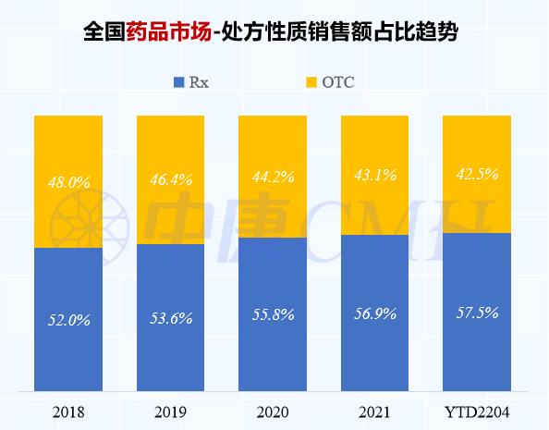

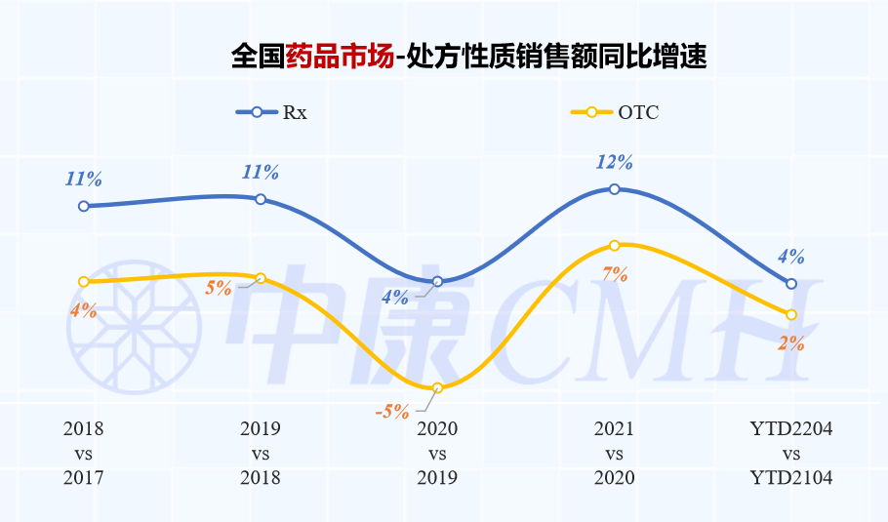

数据来源：中康CMH

**02**

**跨国企业零售规模增速快于本土企业**

**今年1-4月，本土企业销售额同比小幅上升（+2%），其中石药集团、以岭药业增长率超20%，增长贡献最大。跨国企业增长6%，其中，阿斯利康、诺和诺德、百济神州等集团在本期规模增长较为亮眼。**

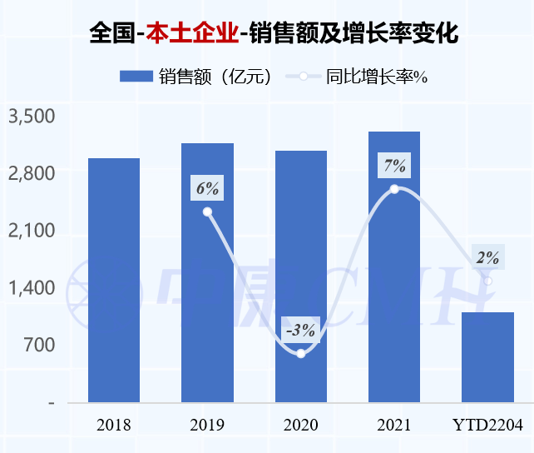

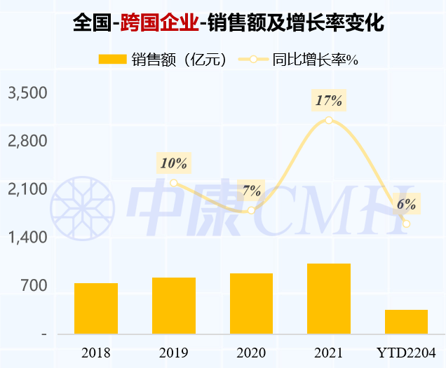

数据来源：中康CMH

**03**

**处方药市场表现**

**阿斯利康、晖致、诺华、拜耳、罗氏稳居处方药集团前五名，其中阿斯利康零售主销药品泰瑞沙、可定、英飞凡、安达唐均保持快速增长态势。石药集团抗感染类药物销售贡献最为突出，此外其肿瘤药新品津优力销售额快速攀升；诺和诺德糖尿病新品用药诺和泰（2021年8月在中国上市）表现优异。**

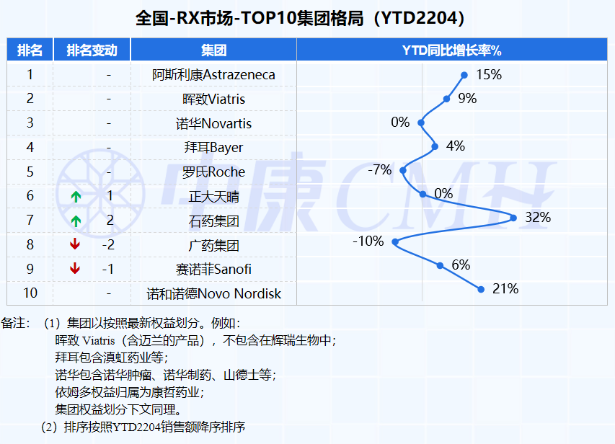

数据来源：中康CMH

**从产品维度看，TOP10处方药品牌中，以慢病品种数量居多。晖致的立普妥、万艾可，阿斯利康的倍他乐克、泰瑞沙位居处方药市场的前四位；除万艾可产品外，其余三个头部产品YTD2204销售额增长对比去年均超10%；此外，拜耳的拜新同和阿斯利康的可定也均保持双位数增长。**

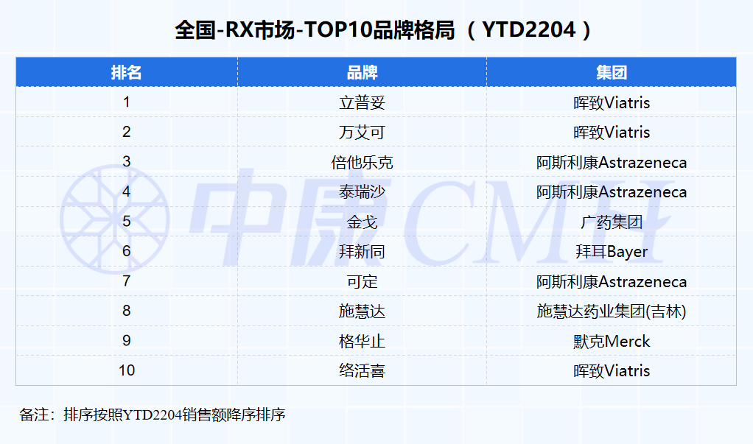

数据来源：中康CMH

**04**

**消费者大健康市场表现**（含OTC和保健品）

**华润三九位居集团首位，旗下999感冒灵受疫情影响销售额下滑严重；汤臣倍健排名第二，主要为益倍适(益生菌粉) 、健视佳(越橘叶黄素酯β胡萝卜素软胶囊)增长驱动。**

**TOP10集团中，拜耳旗下力度伸维生素C泡腾片今年销售额相比去年同期翻一番，为其带来较大增量。**

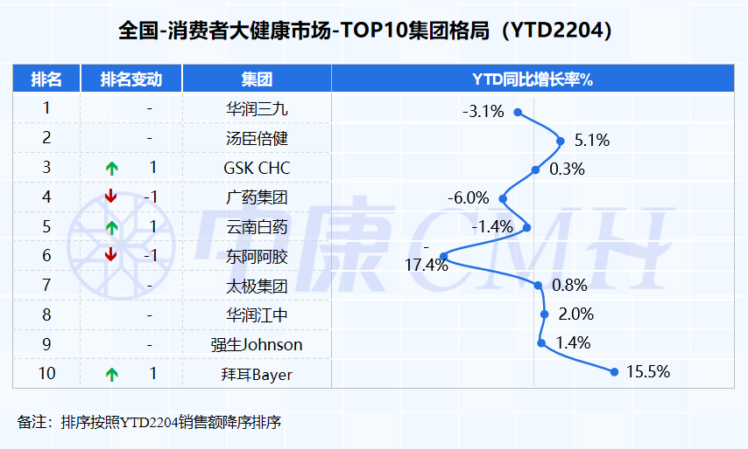

数据来源：中康CMH

**999感冒灵、连花清瘟胶囊、阿胶是市场销售额排名前三的产品，其中连花清瘟胶囊销售额增长率超20%，而999感冒灵、阿胶规模下跌幅度较大。TOP10品牌中维生素矿物质类产品均实现规模正增长，华润三九锌钙特、青岛双鲸药业悦而、国药集团星鲨表现优异，销售额双位数提升。**

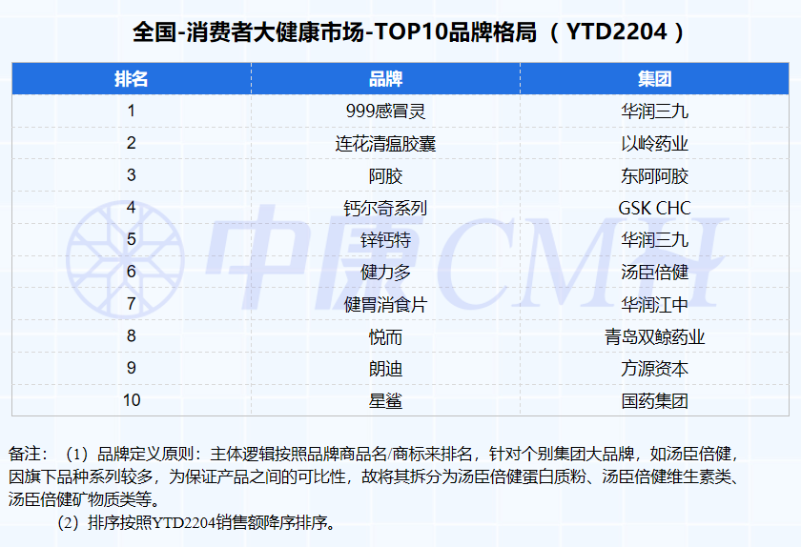

数据来源：中康CMH

**附件4**

药监局发文：电商平台或将不能直接参与药品销售了？！

澎湃新闻 谷丰观点 2022-06-15

**医药电商市场快速发展，政策合规进程也在加快。**

**6月9日，国家药监局发布的《中华人民共和国药品管理法实施条例（修订草案征求意见稿）》（以下简称《征求意见稿》），向社会公开征求意见一个月后正式截止。其中新增的第八十三条备受关注，该条进一步明确了第三方平台的管理义务，并拟要求“第三方平台提供者不得直接参与药品网络销售活动”。**

**“卖药”目前是不少互联网医疗平台营收的重要来源。而医药“自营”业务，更是其中的营收支柱。以阿里健康为例，根据其发布的2022财年中期业绩公告，其医药自营业务实现收入约81亿元，同比增长34.5%，在总营收中占比近87%。**

**对于“第三方平台提供者不得直接参与药品网络销售活动”这一规定会产生怎样的实际影响，多位专家和业内人士有不同观点和看法。**

**全国工商联医药业商会专家指导委员会专家晁宁认为，这一规定可能使有自营业务的平台经历阵痛。但一位医药电商从业者直言，如对“第三方平台提供者”主体不做细化说明、不界定“直接参与”范围等，“未来也许会变成一个空头条文”。**

**而《征求意见稿》针对药品网络交易第三方平台提供者的备案制度，以及第三方平台提供者义务的相关规定，专家们均予以积极评价。医药战略营销专家史立臣指出，这延续了对药品网络零售日益趋严的监管态度。通过进一步强化第三方平台的中立性，“赋予其更多监管责任，而不是销售责任”，同时也为处方药网络销售的进一步松绑，营造更为有序的落地空间。**

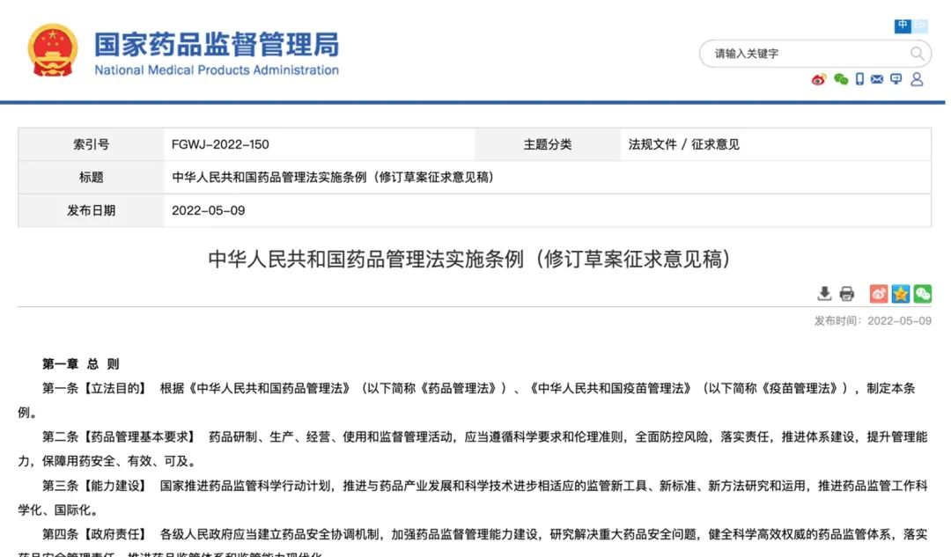

**专注于生命科学和医疗的环球律师事务所（上海）律师夏韵漾指出，《征求意见稿》的核心宗旨，实际上是为了配合2019年12月1日生效的《中华人民共和国药品管理法》的落地实施，延续了新药品管理法中体现的线上线下相同标准、一体监管的原则。**

**电商自营药品是否会影响药品行业公平竞争？**

**近年来，医药电商市场交易规模增长迅速，医药流通边界不断延伸。一位长期观察互联网医疗行业的资深投资人总结，“从企业融资走向后期和IPO冲刺的阶段看，目前能够盈利和有盈利可能的互联网医疗企业，要么已经在卖药，要么就是在构建卖药场景的路上，以此实现营收的大幅度上升。”**

**“医药电商”有多种模式，可分为医药B2B（企业对企业，如药师帮）、B2C（企业对顾客，如阿里健康、京东健康）和O2O（线上对线下，如叮当快药、京东药急送）。而不少互联网医药企业兼具了多种模式。**

**因此，焦点落到了以阿里健康和京东健康为代表的B2C平台，主要涉及非处方药的网上零售，该业务由“自营+平台”等业务模式构成，其中自营业务占据平台收入的大头。2021年年报显示，京东健康全年收入307亿元，其中以京东大药房为主要载体的自营收入为262亿元，占比为85.34%。而阿里健康2021财年的医药自营业务收入达到了132.16亿元，占公司总营收比例达85.17%。值得注意的是，阿里健康目前通过推动处方药业务的扩容，实现该业务收入的高速增长。**

**对新平台的规范正在不断完善。2022年5月9日，国家药监局发布《药品管理法实施条例(修订草案征求意见稿)》，向社会公开征求意见，为期一个月。与现行规定相比，《征求意见稿》在修订药品研发、生产、经营等规定的同时，还对药品知识产权保护等内容进行了细化。在“药品经营”规定中，进一步明确了第三方平台的管理义务，并提出“第三方平台提供者不得直接参与药品网络销售活动”。**

**全国工商联医药业商会专家指导委员会专家晁宁指出，第三方平台既做平台又同时自营，能够掌握依靠平台进行销售的药店的数据，占据了竞争中的先发优势，导致药品行业的不公平竞争，威胁实体药店的生存空间，“这是广大实体药品零售企业一直呼吁解决的问题，《征求意见稿》较好地体现了公平竞争原则。”**

**一位长期关注互联网药品经营监管制度的专家向澎湃新闻指出，目前有三个基本命题需要厘清，分别涵盖价格、可及和安全三个政策目标：一是平台自行经营药品，长远看会不会形成垄断？二是平台自营药品与全国几十万家药店“网订店取”相比，哪个更能够让消费者获得便利？三是平台自营药品带来市场集中度大幅提升，会不会有潜在的系统性药品安全风险？客观而言，关于这三个命题，学术界还没有很深入研究，因此目前就简单主张平台应该自营或者不应自营的观点都是缺乏依据的。“此外特别需要提及的是，根据目前经济形势，我们需要注重药品零售行业的平稳发展对于扎实稳住经济的重要意义。也就是说，我们对网售药品话题要有战略高度，超越药品监管。”**

**如何遏制平台“既当裁判又当运动员”**

**然而，对于“第三方平台提供者不得直接参与药品网络销售活动”的规定，是否会产生实际影响，以及会产生怎样的影响，多位专家和业内人士有不同的观点和看法。**

**浙江大学国际联合商学院数字经济与金融创新研究中心联席主任、研究员盘和林认为，该规定可能会对一些平台的自营业务产生一定打击，影响医药电商零售市场格局。**

**医药战略营销专家史立臣则认为，第三方平台只需要将自营业务剥离出去，建立一个符合相关规定和要求的主体，就可以规避上述问题，经营上不会受到太大影响，“主要的影响和区别在于监督力度，性质和过去不一样。”他解释，这一规定可以遏制平台“既当裁判又当运动员”的局面，延续了对药品网络零售日益趋严的监管态度。通过进一步强化第三方平台的中立性，赋予其更多监管责任，还有助于提升相关部门的监督效率。**

**一位医药电商从业者直言，国内对非药品的商品没有类似规定，立法上需要更多的解释来说明为何对药品有此规定。从执法角度来看，也需要更多的细则来明确，如对第三方平台提供者主体、“直接参与”范围的界定等，“否则可能会变成一个空头条文”。**

**第三方平台应担负更多监管方面的责任**

**对于《征求意见稿》中对于药品网络交易第三方平台提供者的备案制度，以及第三方平台提供者义务的相关规定， 律师夏韵漾指出，随着新药品管理法的出台和《征求意见稿》等文件的完善，药品网络交易第三方平台提供者备案制已逐步明确。而对入驻平台的药品零售企业的资质审查、管理和制止义务以及药品信息和交易信息的检查和保存义务等，《征求意见稿》基本沿袭了新药品管理法和2020年11月12日发布但尚未正式生效的《药品网络销售监督管理办法（征求意见稿）》的内容。**

**盘和林认为，加强第三方平台的审查责任，明确了责任关系，有助于药品供应链的追溯。不足之处在于，对药品全链条品质管控需要进一步细化管理规则。**

**史立臣指出，《征求意见稿》规定中出现的“配备药学技术人员等相关专业人员”“涉及药品质量安全的重大问题应当及时报告药品监督管理部门”等内容，实际上指向的是处方药网络销售，目的是为接下来处方药的进一步松绑，营造更为安全、有序的落地空间。**

**多年来，网售处方药政策几度经历“松绑”“收紧”过程。尚未正式生效《药品网路销售监督管理办法》（征求意见稿）中提到，“在确保电子处方来源真实、可靠的前提下，允许网络销售处方药。”**

**前述长期关注互联网药品经营监管制度的专家则评价称，相关条例的更新，至少可以让网售药品走上科学、法制的管理轨道，让现实中个别平台打“政策擦边球”的情况更加规范，是有一定积极意义的。同时，平台如何与实体药店相互配合，以更好保障药品安全和服务消费者，也是条例可以提供的政策试验场域，“总之，基础理论研究有缺憾，也就只能用政策实践去摸索和弥补了。”**

**晁宁还提出，第三方平台应担负更多监管方面的责任。如坚持“先方后药”的网络销售监管原则，遏止盲目推动药品销售增长的商业冲动；坚持互联网诊疗不得接受首诊，第三方平台应该严格按照国家《互联网诊疗监管细则（试行）》的要求，严禁使用人工智能等自动生成处方，严禁在处方开具前向患者提供药品；进一步加强对入驻商家的监管等。**

**从医药电商到医疗服务**

**对于未来医药电商市场的发展，前述电商从业者认为，《征求意见稿》的影响有限，但未来一些企业会被迫进行调整，从医药电商向医疗服务转变。**

**“（医药电商）培养一个消费人群，有用户数、打开次数、停留时间、转化率等指标，当用户数比较确定的情况下，就要在停留时长这些其他指标上做文章。往医疗服务走是被迫的转型，但也是大势所趋。”该从业者解释。**

**他还表示，监管环境趋严，实力强大的企业会愈发规范，而小型医药电商企业面临白热化竞争，可能需要探索更垂直的路线，如针对某个病种或专业深入提供产品和服务。**

**晁宁则认为，线上线下结合可能更符合行业未来的方向。他介绍，全国目前有58万多家药店，分布在各类城市和乡镇，除了药品售卖，还能满足人们就近获得药学服务、健康咨询服务等需求。在防疫的大背景下，药店正在发挥着越来越重要的“哨点”作用。**

**他建议，各个行业协会应该进一步推动传统药店与医药电商的交流，在相互理解的基础上加强沟通，本着有利于行业持久健康发展的目标，加强行业自律。**

**附：**

**中华人民共和国药品管理法实施条例（修订草案征求意见稿）**

**第五章 药品经营**

**第八十三条【第三方平台管理义务】 药品网络交易第三方平台提供者应当向所在地省、自治区、直辖市人民政府药品监督管理部门备案，未经备案不得提供药品网络销售相关服务。**

**第三方平台提供者应当建立药品网络销售质量管理体系，设置专门机构，并配备药学技术人员等相关专业人员，建立并实施药品质量管理、配送管理等制度。第三方平台提供者不得直接参与药品网络销售活动。**

**第三方平台提供者应当对入驻的药品上市许可持有人、药品经营企业资质进行审查，对发布的药品信息进行检查，对交易行为进行管理，并保存药品展示和交易管理信息。发现药品交易行为存在问题的，应当及时主动制止，涉及药品质量安全的重大问题的，应当及时报告药品监督管理部门。**

**附件5**

又一区域龙头连锁，即将上市

第一药店财智 2022-06-11

**安徽省即将迎来首家上市连锁药店。**

**6月10日，安徽华人健康医药股份有限公司（以下简称“华人健康”）在经历一年时间的问询后，迎来IPO过会。深交所披露，华人健康符合发行条件、上市条件和信息披露要求。**

**01 2022年一季度营收同比增长35.28% 预计今年上半年营收区间为14~14.5亿**

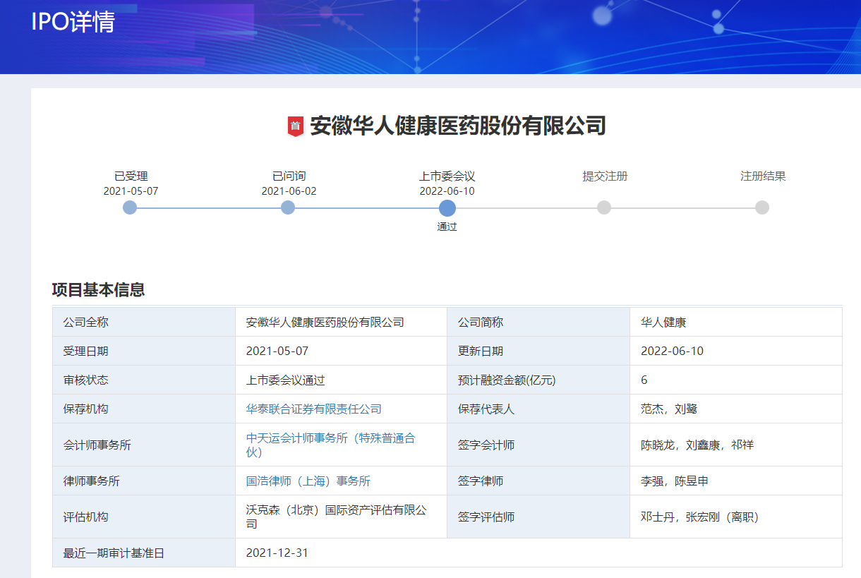

**从财务指标来看，华人健康依托医药代理、零售及终端集采三大块业务，2022年1-3月，营收6.77亿元，同比增长35.28%；归属于母公司股东的净利润1544万元，同比增长40.05%。**

**不过，2021年其归母净利润遭遇下滑。财报显示，2021年营收23.38亿元，同比增长21.12%。实现归母净利润 6,972万元、扣除非经常性损益后归母净利润净利润 6,117万元，下滑比例分别为21.58%和28.16%。主要是省外新店筹备过渡期造成亏损582万元，3家门诊由于合肥疫情防控停业，当年亏损373万元。**

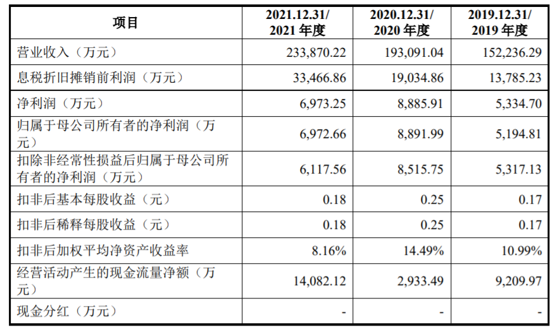

**毛利率方面，2019~2021年，公司主营业务毛利率分别为36.68%、36.08%和 34.43%，略有下降。**

**华人健康预计，2022年1-6月，可实现营收的区间为14亿元至14.5亿元，同比增长35.97%至 40.83%；预计可实现的归属于母公司股东净利润为3,900万元至4,400万元，同比增长42.05%至 60.26%。**

**报告期初，华人健康的前三大股东分别是：何家乐持股62.90%，阿里健康持股9.35%，何家伦持股8.58%。**

**报告期内，华人健康收购了8家医药零售企业所属门店及相关资产，合计增加连锁门店8家。此外，通过股权收购新增2家子公司，分别为汇达药业和南京同和堂。上述股权收购事项基本情况如下：**

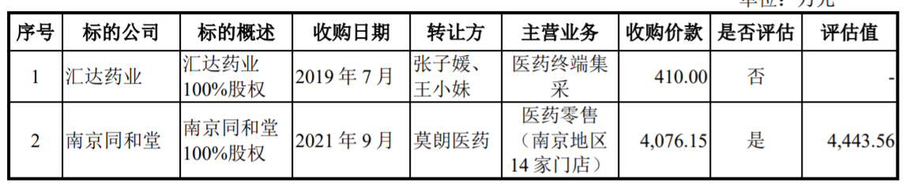

**02零售业务占总营收近7成计划安徽省内开店 518 家**

**业务模式上，与其他上市公司相比，如益丰药房、大参林等上市连锁均以零售业务为主，零售收入占比一般都超过90%。**

**而华人健康则侧重“一体两翼”业务架构，即以零售业务为核心，医药代理与终端集采业务为两翼。其中，代理与零售的业务营收结构与毛利构成，基本维持在30%:70%左右的均衡比例。终端集采业务收入占比5%左右。**

**零售业务是华人健康的营收大头。2021年，零售业务占总营收66.7%，代理占比25%，终端集采占比4.8%。具体来看：**

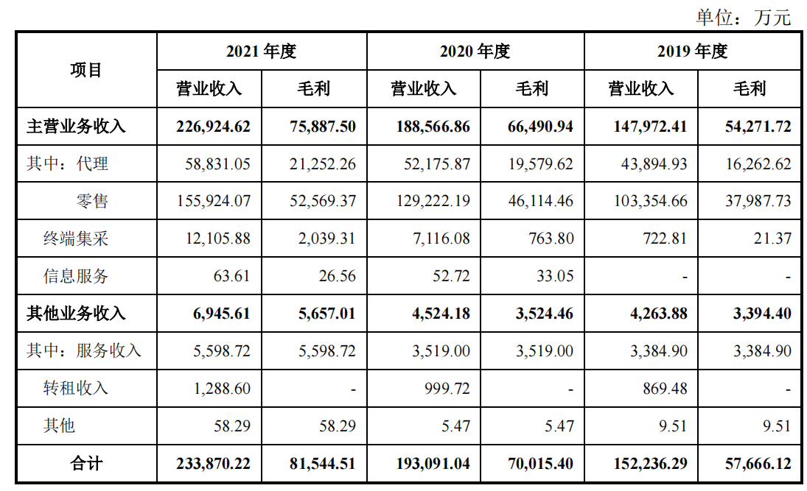

**代理业务毛利2.1亿**

**2019~2021年，代理业务收入分别为4.38亿元、5.2亿元和5.88亿元，复合增长率为15.77%；毛利分别为1.6亿元、1.9亿元、2.1亿元。截至2021年底，华人健康正在合作的代理品规为502个，其中形成了以呼吸感冒、心脑血管、抗生素、补益、消化系统、妇儿六大系列为主的产品系列。**

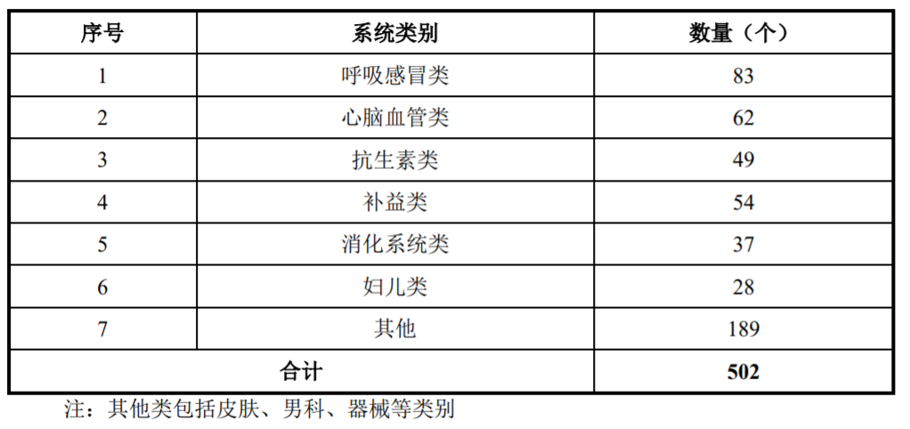

**此外，近年来，公司在代理业务中逐步推进自主品牌建设，其中“福曼医”品牌以慢病类产品为主，“正远”品牌以普药与抗生素产品为主，“国津”、“国胜”品牌以阿胶与补益类产品为主，形成了具有自主品牌标识的系列产品。**

**零售业务占总营收近7成**

**2019~2021年，零售业务收入10.3亿元、12.9亿元和15.59亿元，复合增长率22.83%；毛利分别为3.7亿元、4.6亿元、5.2亿元。**

**终端集采业务毛利2039万元**

**2019 ~2021年，终端集采业务收入722万元、7,116万元和 1.2亿元，毛利分别为21万元、763万元、2039万元。合作门店数量从2019 年末的127家增至 2021 年末的 639 家。**

**从门店数量来看，截至2021年底，国胜药房已拥有877 家零售药店和3 家门诊。其中，安徽省内门店数量850家，遍布省内13个地市。在周边的江苏省、河南省分别拥有26家、4家门店。**

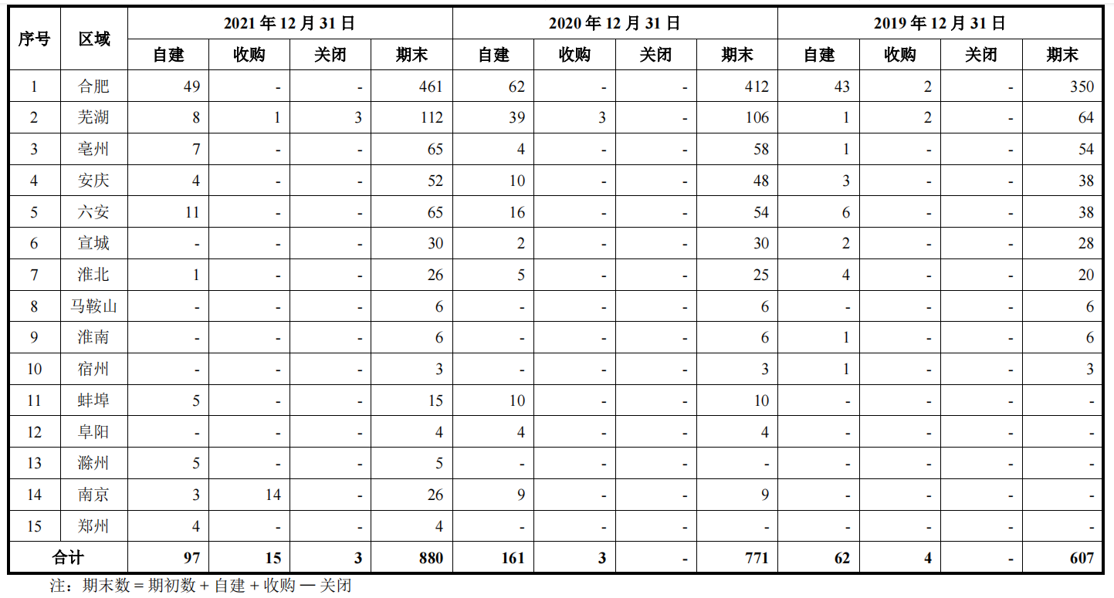

国胜药房的门店分布情况

**根据最新招股书，本次华人健康拟公开发行股票不超过6001万股，占发行后总股本的比例不低于15%。募集资金约6亿元，其中5.5亿用于投资营销网络建设，并计划3 年内开设 648 家直营门店，门店类型以小型社区店为主。**

**作为安徽省最大的连锁药店，近年来，华人健康业绩平稳增长，但在经营、业务方面仍面临诸多风险。尤其是近几年，安徽省内，医药零售领域的收购兼并不断推进，如老百姓收购了安徽百姓缘大药房，高瓴资本旗下的高济医药相继收购滁州华巨百姓缘大药房、安徽高济敬贤堂药业、安徽广济大药房、芜湖中山大药房等。此外，京东健康等互联网企业亦积极在安徽零售领域进行布局。**

**头部连锁接踵入局安徽市场，华人健康零售业务面临的竞争压力进一步提升。因此，华人健康本次公开发行募集资金主要投向安徽省内，省内计划开店 518 家，进一步巩固公司省内排名优势。截至2021年底，安徽共有19948家药店，同比减少171家。**

**03业务规模与同行上市连锁存在一定差距，未来大力发展DTP业务**

**在同行可比上市公司中，华人健康在业务规模上，公司的成立时间、门店数量、行业地位等与六大上市连锁存在一定差距，其零售业务的区域广度仍存不足。**

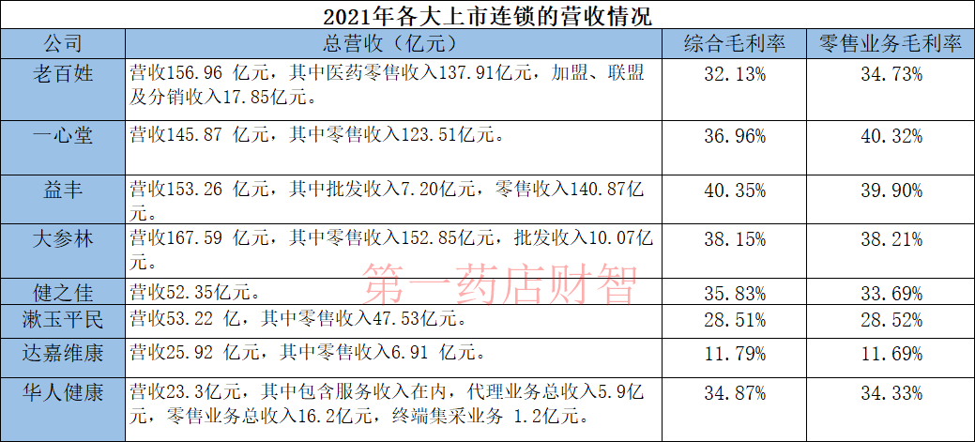

上市连锁药店的营收及综合毛利率情况

**门店数量**

**与可比上市公司相比，国胜药房的零售门店数量较少，业务规模较小。截至2021年末，国胜药房拥有880家直营连锁门店，其中850家集中安徽省内，占全省连锁门店数量的比例为 7.43%。**

**这一比例与山东的漱玉平民接近，低于云南的一心堂、广东的大参林以及湖南的老百姓。**

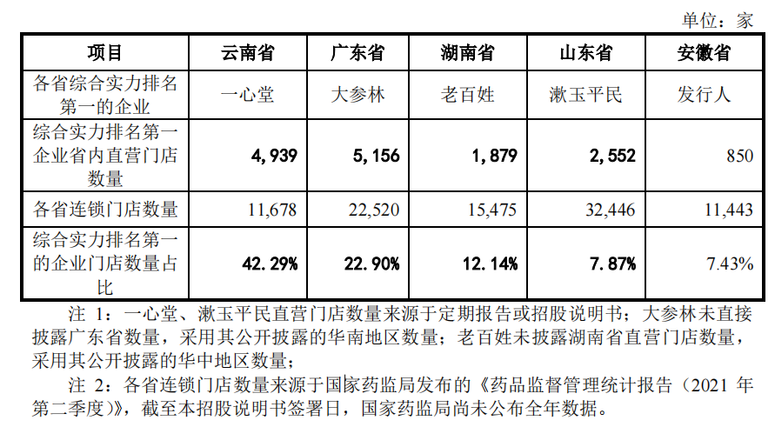

**平均门店收入**

**国胜药房的平均门店收入指标高于行业平均值、低于可比公司。其中达嘉维康专注于经营专业药房，传统药房收入占比较小，其 DTP 药房平均单店收入约 2000 万元/店/年。**

**而一心堂、老百姓、益丰药房、大参林四家可比公司上市时间早，在全国范围内布局，收购较为优质标的，平均门店收入较高。**

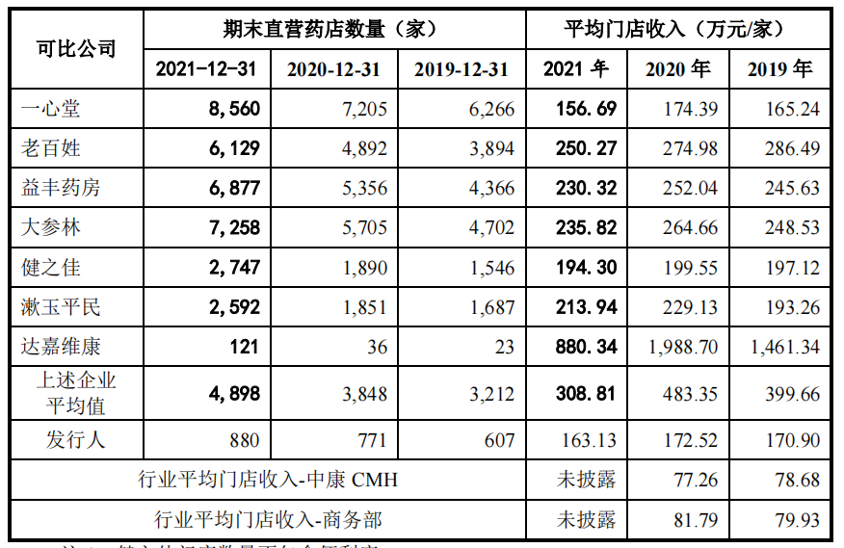

注 1：健之佳门店数量不包含便利店；

注 2：近期上市的健之佳、漱玉平民在招股说明书中披露了 2019 年和 2020 年线上、线下零售收入，平均门店收入=线下门店零售收入/期初、期末直营门店数量的平均值；

注 3：除健之佳、漱玉平民 2019 和 2020 年数据外，其他可比公司平均门店收入=可比公司全部零售收入/期初、期末直营门店数量的平均值；

注 4：行业平均门店收入=中康 CMH 和商务部公布的我国零售药店销售额/国家药品监督管理局公布的我国零售药店数量，截至本招股说明书签署日，未有公开数据披露2021年我国零售药店销售额。

**新零售**

**2021 年度，华人健康的B2C 业务收入2.12亿元，占比13.63%。O2O 业务收入7,838万元，占比 5.03%，O2O门店832家，占期末全部 880家门店的比例为 94.55%。**

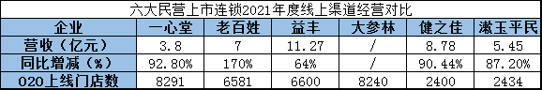

数据来源：上市连锁财报

**慢病门店**

**慢病门店数量上，益丰、大参林等慢病门店数量超过千家。而漱玉平民慢病门店数量占比20.29%，这一比例在同行领先。**

**相较之下，国胜药房的慢病门店占比处于行业平均水平。2021年，国胜药房的慢病门店数量88家。**

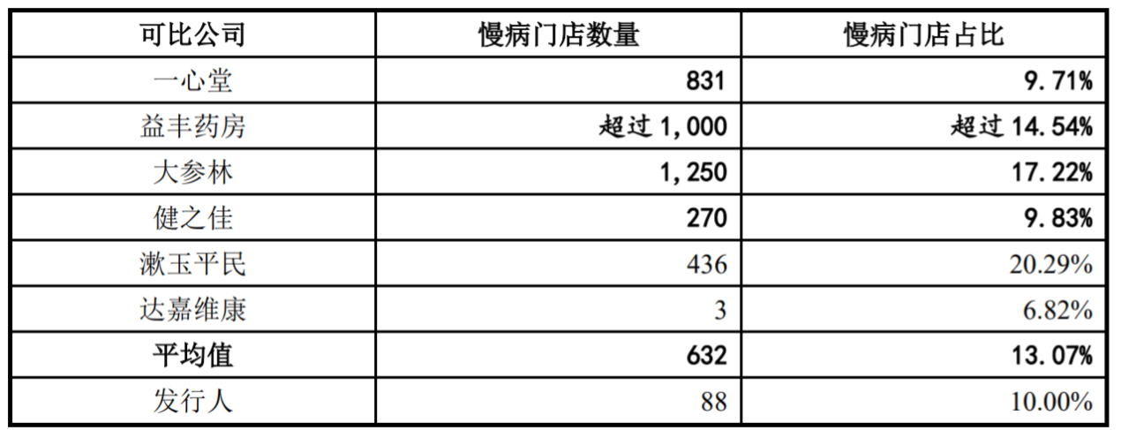注1：老百姓未披露慢病门店数量；

注2：达嘉维康慢病门店采用其特门服务药房；

注3：漱玉平民与达嘉维康未披露截至 2021 年末慢病门店数量，采用其 2021 年半年数据；其余同行业可比公司采用其 2021年年报数据。

**DTP药房**

**同行业内，除达嘉维康专营 DTP 药房外，其他上市公司的DTP 药房占比均较低。国胜药房与同行业可比公司基本处于平均水平。**

**国胜药房的DTP 药房10 家，已合作的厂家72 家，涉及 122 个新特药品种。**

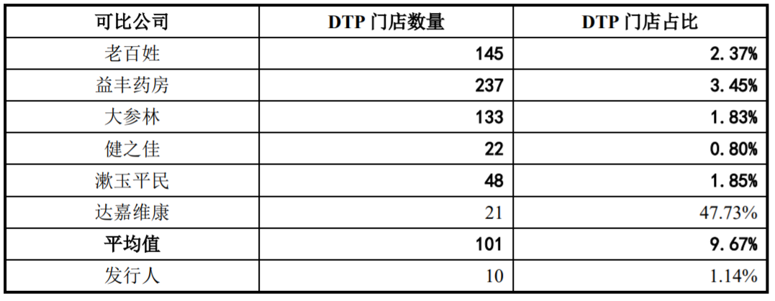

注 1：一心堂未披露 DTP 门店数量；

注 2：漱玉平民 DTP 门店采用其大病定点特药药房；

注 3：达嘉维康未披露截至 2021 年末 DTP 门店数量，采用其半年报数据；其余同行业可比公司采用其 2021 年年报数据。

**华人健康认为，国胜药房DTP门店数量少，主要是安徽省未全面放开 DTP 门店的政策。2022 年 3 月，合肥市出台了《“双通道”定点零售药店申报实施方案（草案）》，明确了以 DTP 门店为主要代表的双通道药房的申请条件，标志着合肥市 DTP 政策已逐渐松绑，成为国胜药房零售业务进一步升级的契机，目前公司已制定了未来大力发展 DTP 的战略规划。**